部分部件相关产品说明书
1.室内给水系统的管材选用：
采用304L/316L不锈钢覆塑管，不易生锈、耐腐蚀、不易积垢、抗老化，满足《建筑给水排水设计规范》GB50015对给水系统管材选用规定。
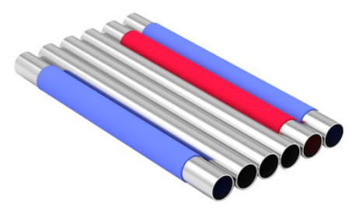

2.电气系统的材料选用：
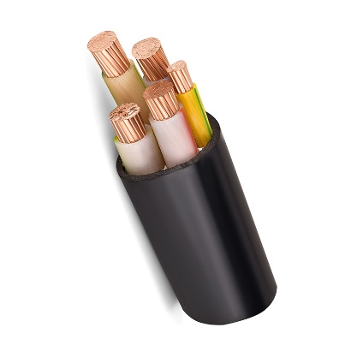
采用YJV电线电缆，满足低烟低毒、耐火的要求，且导体材料采用铜芯。

3.部分活动构件的选用说明：
- 遮阳产品---设计了动态采光板,板面附有百叶。既满足遮阳需求，又满足了采光不足时的补光。解决了建筑非正南正北朝向时的问题。满足《建筑遮阳产品机械耐久性能试验方法》JG/T 241
- 水嘴---采用304不锈钢材料，表面进行精细的不锈钢拉丝，主体加丝，抗压抗爆。满足《陶瓷片密封水嘴》GB 18145
- 阀门---角阀采用全铜，防爆防裂，同时还需做加厚和晶钻电镀处理。寿命超出现行相应产品标准寿命要求的1.5倍

4.节点大样分析：

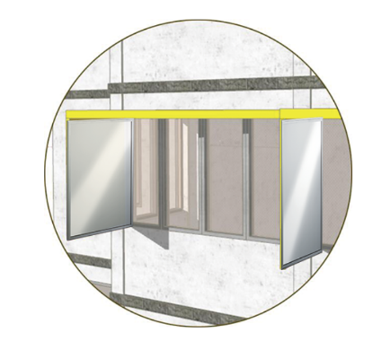
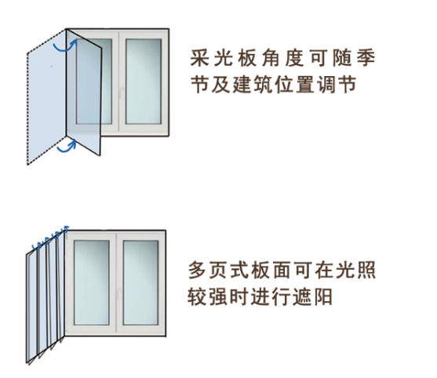
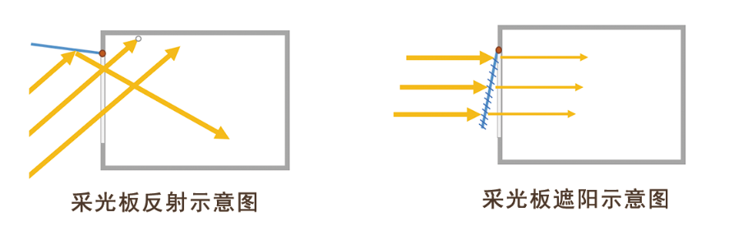
1.遮阳产品：

2.水嘴： 3.部分阀门：
